MILANO: CINESE ACCOLTELLATO IN STRADA - DE CORATO, SERVE INTERVENTO MAGISTRATURA
Milano, 1 set. - (Adnkronos) - Per frenare la nuova ondata di violenza che negli ultimi tempi ha visto protagonisti cittadini cinesi, serve l'intervento della magistratura. E' quanto sostiene il vicesindaco e assessore alla Sicurezza di Milano, Riccardo De Corato, a proposito del nuovo episodio di accoltellamento ai danni di un 21enne cinese trovato privo di sensi in via Sarpi. ''E' almeno l'ottavo episodio dall'inizio dell'anno in cui la malavita cinese e' protagonista di accoltellamenti, regolamenti di conti e aggressioni. Fatti gravi -commenta De Corato- che descrivono un'escalation di violenza e testimoniano come coltelli e armi da fuoco siano usati con preoccupante disinvoltura dalla malavita cinese, e in particolare dai giovani criminali riuniti in gang violente e fuori controllo".
"Forze dell'Ordine e Polizia Municipale da sole non bastano sottolinea il vicesindaco- serve un intervento deciso della Magistratura per frenare alla radice i responsabili di questa scalata di violenza e illegalita' che va avanti a suon di regolamenti di conti, smercio di 'falsi' e dormitori per clandestini. Solo il 29 agosto scorso -ricorda De Corato- quattro cinesi avevano ferito due connazionali durante una festa di matrimonio; il 2 agosto una cinese di 23 anni era finita al Niguarda con un dito mozzato; il 20 luglio, un altro 23enne era stato aggredito da una banda di connazionali e a maggio un minorenne cinese accoltellato in via Mac Mahon. Per non parlare della spedizione punitiva in discoteca, con la morte di un cinese e il ferimento di altri cinque, e dell'uccisione di due cinesi da parte di un connazionale clandestino in via Aleardi''.
''A questo aggiungiamo che dall'inizio dell'anno sono quasi 300 i cinesi fermati perche' clandestini o perche' responsabili di reati come la contraffazione, il commercio abusivo, l'affitto di appartamenti a clandestini o la gestione di sedicenti centri massaggi. Solo a Sarpi -prosegue il vicesindaco- la nostra Polizia Municipale ha gia' realizzato ben 37 interventi a cui si aggiunge la nuova importante operazione della Guardia di Finanza col sequestro di centinaia di migliaia di occhiali falsi. La criminalita' cinese allarga i tentacoli ma per frenarla - conclude De Corato- e' ora che si cominci a intervenire con maggiore fermezza, sperando che qualche magistrato si attivi con le dovute indagini per frenare questa scalata''

CONTRAFFAZIONE: SEQUESTRATI A MILANO OLTRE 500 MILA OCCHIALI
(AGI) - Milano, 1 set. - Piu' di mezzo milione di occhiali contraffatti sequestrati. Per un valore tra i 4 e i 6 milioni di euro. Non solo occhiali da sole, ma anche lenti da vista e per bambini. "Merce pericolosa per la salute dei piu' piccoli", come ha ricordato il Tenente Colonnello Roberto Fazio, alla guida dell'operazione "Overlook", condotta dalla Guardia di Finanza di Milano nei mesi di luglio e agosto. "Si tratta di uno dei piu' grandi sequestri di occhiali mai fatto in Italia", ha aggiunto Fazio.
Il commercio dei falsi si svolgeva soprattutto in via Paolo Sarpi, in piena "Chinatown". L'ultimo intervento delle Fiamme gialle, il 26 agosto, e' stato in un magazzino di Varese. Sono stati denunciati a piede libero due cinesi, per loro l'accusa e' di contraffazione, ricettazione e vendita al pubblico di prodotti industriali ingannevoli. I due oltre ai negozi, avevano due locali in cui tenevano la merce. Quasi 590.000 occhiali.
L'operazione e' una delle prime in cui sono state applicate le nuove norme sulla contraffazione, in vigore dal 15 agosto.
Per i due denunciati ci potrebbe essere una pena tra i due e i sei anni

FOTO DEL GIORNO 01/09/2009
L''Operazione Overlook'
scopre falsi occhiali
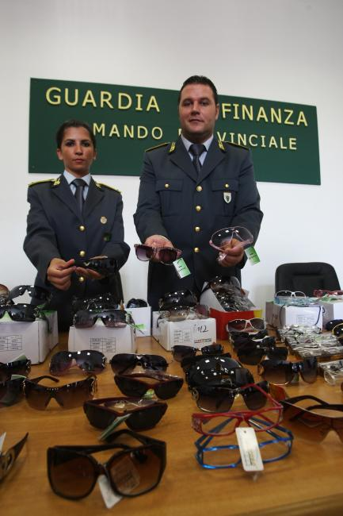
Si tratta probabilmente di uno dei più grossi sequestri di occhiali: da sole per adulti, bambini, ma anche da vista, contraffatti o privi del marchio CE, che garantisce la conformità alle normative di sicurezza comunitarie. Le indagini della Guardia di Finanza di Milano si sono concentrate nella zona di via Paolo Sarpi e hanno portato all’individuazione di due cittadini cinesi che oltre ad avere ciascuno un negozio nella Chinatown milanese, avevano anche due magazzini, uno in città e uno nella provincia di Varese. Ora, sono stati denunciati per contraffazione, ricettazione e vendita al pubblico di prodotti industriali ingannevoli.
VIA PAOLO SARPI

Cinese 21enne trovato accoltellato in strada
Gli inquirenti indagano sull'aggressione
La vittima è stata soccorsa dal 118, dopo la segnalazione di alcuni passanti. Al momento, il giovane si trova ricoverato all'ospedale, ma non è ancora in grado di parlare
 Milano, 1 settembre 2009 - Trovato disteso in strada privo di sensi con una grave ferita da coltello al torace. La vittima, un cinese di 21 anni, è stato soccorso da carabinieri e 118 ieri alle 21 in via Paolo Sarpi, nel cuore della Chinatown milanese, dopo la segnalazione di alcuni passanti.
La coltellata gli ha perforato il polmone sinistro. Il giovane si trova ora ricoverato all’ospedale Sacco, dove è stato giudicato guaribile in 40 giorni. Gli inquirenti sono al lavoro per ricostruire la dinamica dell’aggressione e accertare l’identità della vittima, che non è ancora in grado di parlare.

